Amplificateur

Problème :

le capteur de pression différentielle fournit une image de la pression sur une plage de 25mv (pression entre 0 et 10kPa et pente de 2.5mv/kPa). Or, l’Arduino mesure sur une plage de 5V.

Solution :

Amplificateur différentielle :

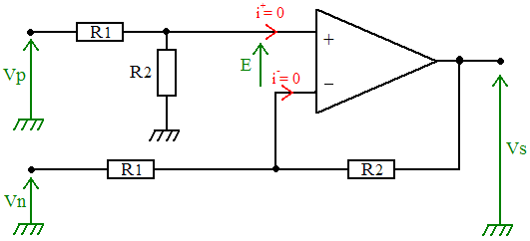

$$Vs=(Vp-Vn)×\frac{R2}{R1}$$

Echantillonnage de l’Arduio : 1024

Notre plage de mesure : de 0Pa à 200Pa

200 Pa correspond à 0.5mv

Il nous faudrait :

* Un amplificateur différentiel pour passer de 0.5mv à 5V
* Une sécurité s’assure que la tension ne soit pas supérieure à 5V en entré de l’arduino

**L’amplificateur : x104**

1 amplificateur différentiel et deux montage amplificateur inverseur

Montage différentiel : R1=200Ohm, R2=2KOhm => amplification *10

Amplificateur inverseur 1 : R1=200Ohm, R2=2KOhm => amplification *-10

Amplificateur inverseur 2 : R1=200Ohm, R2=20KOhm => amplification *-100

TT amplification * 10 000

**La sécurité :**

Montage de régulation de tension (labo)